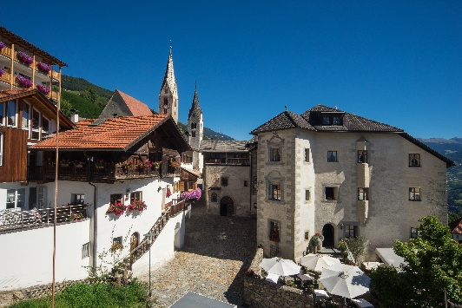

VERANSTALTUNGEN IN
VILLANDERS

02.08. – 09.08.25

Sonntag, 03.08. Führung durch das Bergwerk
Beginn: 10:30 Uhr

Montag, 04.08. Wanderung über Almwiesen und durch Latschenhaine auf der Villanderer Alm mit Besichtigung der Latschenöl-Schaubrennerei
Beginn: 10:30 Uhr. Anmeldung bis Samstag, 12:00 Uhr im Infobüro oder bis Sonntag, 20:00 Uhr beim Gastgeber

Dienstag, 05.08. Führung durch das Bergwerk
Beginn: 10:30 & 14:30 Uhr

Mittwoch, 06.08. Elisabeth & Lorenzstollen-Tour/ Bergwerk
Beginn: 10:30 Uhr

Dorfführung und Besuch des Archeoparcs inkl. Umtrunk

Beginn: 16:30 Uhr
KOSTENLOS, Treffpunkt vor dem Infobüro

Sommernachtskonzert
Beginn: 20:00 Uhr auf dem Festplatz

Donnerstag, 07.08. Führung durch das Bergwerk
Beginn: 10:30 Uhr & 14:30 Uhr

Weingut Oberfurner - Hofführung & Weinverkostung gegen Gebühr
Beginn: 15:00 Uhr. Anmeldung unter der Nummer: + 39 349 7953733
oder online unter https://www.oberfurner.com/book-online
Die Verkostung findet ab einer Mindestanzahl von 6 Teilnehmenden statt
Im Falle einer Absage erfolgt eine rechtzeitige Benachrichtigung

WINZerleben – Weingut Oberfurner
Beginn: 16:30 Uhr

Familie im Mittelpunkt: Bouldern in der Kletterhalle
Beginn: 16:00 Uhr. Anmeldung bis Mittwoch, 17:00 Uhr im Infobüro oder beim Gastgeber

Freitag, 08.08. Auf den Spuren der Bodenschätze im Bergwerk
Beginn: 10:30 Uhr. Anmeldung bis Donnerstag, 17:00 Uhr im Infobüro oder beim Gastgeber

Geöffneter Archeoparc: 20:30- 22:00 Uhr


VERANSTALTUNGEN IN
VILLANDERS

02.08. – 09.08.25

Sonntag, 03.08. Führung durch das Bergwerk
Beginn: 10:30 Uhr

Montag, 04.08. Wanderung über Almwiesen und durch Latschenhaine auf der Villanderer Alm mit Besichtigung der Latschenöl-Schaubrennerei
Beginn: 10:30 Uhr. Anmeldung bis Samstag, 12:00 Uhr im Infobüro oder bis Sonntag, 20:00 Uhr beim Gastgeber

Dienstag, 05.08. Führung durch das Bergwerk
Beginn: 10:30 & 14:30 Uhr

Mittwoch, 06.08. Elisabeth & Lorenzstollen-Tour/ Bergwerk
Beginn: 10:30 Uhr

Dorfführung und Besuch des Archeoparcs inkl. Umtrunk
Beginn: 16:30 Uhr
KOSTENLOS, Treffpunkt vor dem Infobüro

Sommernachtskonzert
Beginn: 20:00 Uhr auf dem Festplatz

Donnerstag, 07.08. Führung durch das Bergwerk
Beginn: 10:30 Uhr & 14:30 Uhr

Weingut Oberfurner - Hofführung & Weinverkostung gegen Gebühr
Beginn: 15:00 Uhr. Anmeldung unter der Nummer: + 39 349 7953733
oder online unter https://www.oberfurner.com/book-online
Die Verkostung findet ab einer Mindestanzahl von 6 Teilnehmenden statt
Im Falle einer Absage erfolgt eine rechtzeitige Benachrichtigung

WINZerleben – Weingut Oberfurner
Beginn: 16:30 Uhr

Familie im Mittelpunkt: Bouldern in der Kletterhalle
Beginn: 16:00 Uhr. Anmeldung bis Mittwoch, 17:00 Uhr im Infobüro oder beim Gastgeber

Freitag, 08.08. Auf den Spuren der Bodenschätze im Bergwerk
Beginn: 10:30 Uhr. Anmeldung bis Donnerstag, 17:00 Uhr im Infobüro oder beim Gastgeber

Geöffneter Archeoparc: 20:30- 22:00 Uhr

